sax解析
Sax解析是一行一行解析，只能对其进行查询操作，不能对其进行增删改
解析步骤：
1.
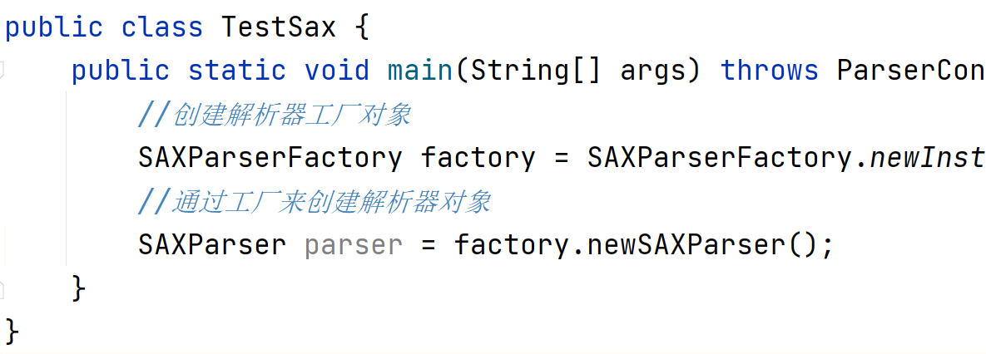
- 创建一个处理类继承DefaultHandler
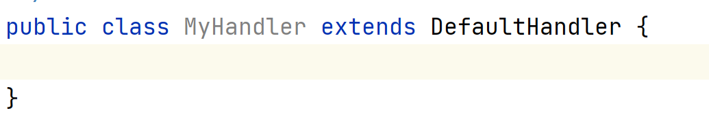
- 把xml文件交给处理类来处理
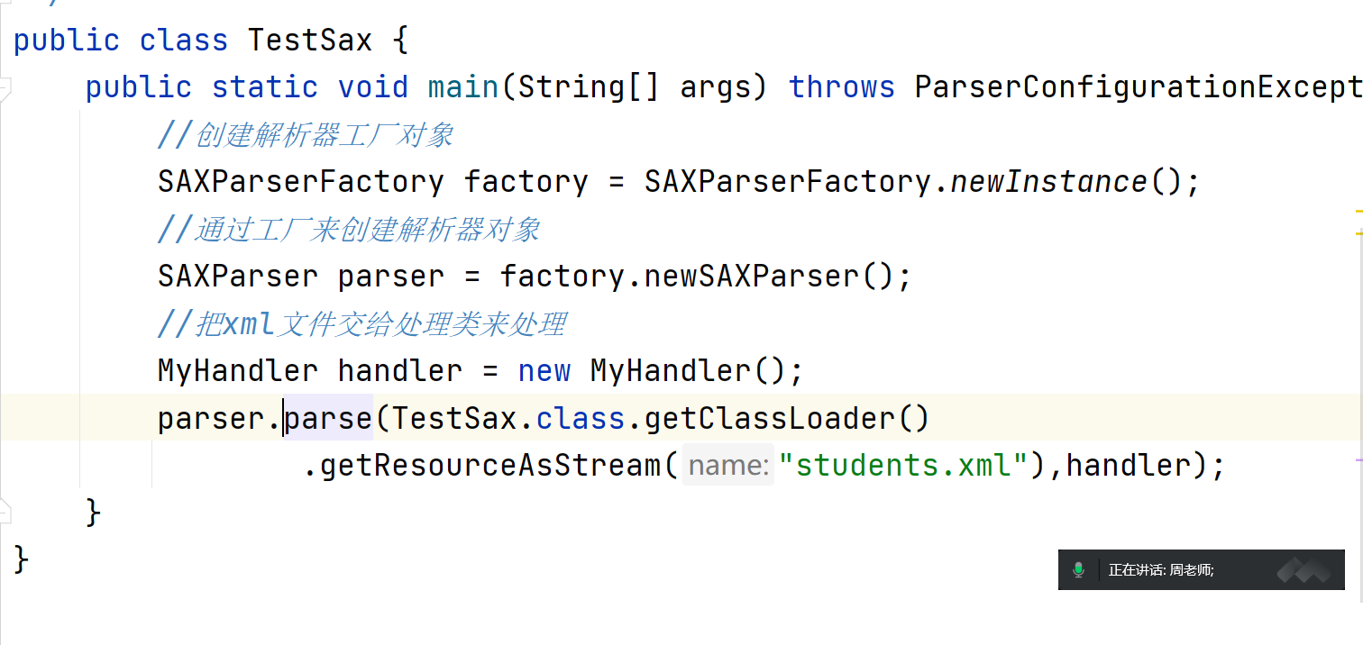
- 重写处理类的方法
- 如何把xml中的数据封装到集合中
- 创建Student类
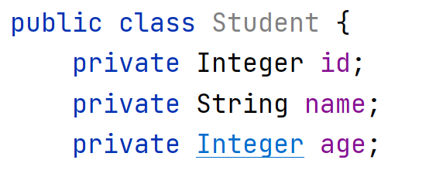
- 初始化集合，当文档解析完毕时显示集合的内容
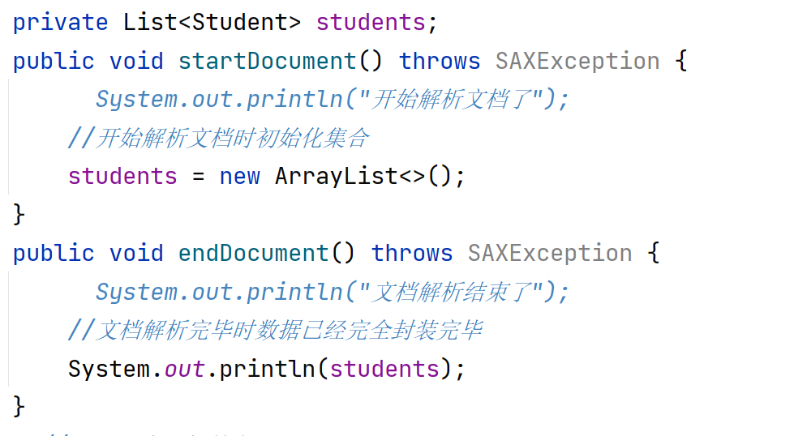
- 当解析student标签时，要创建student对象
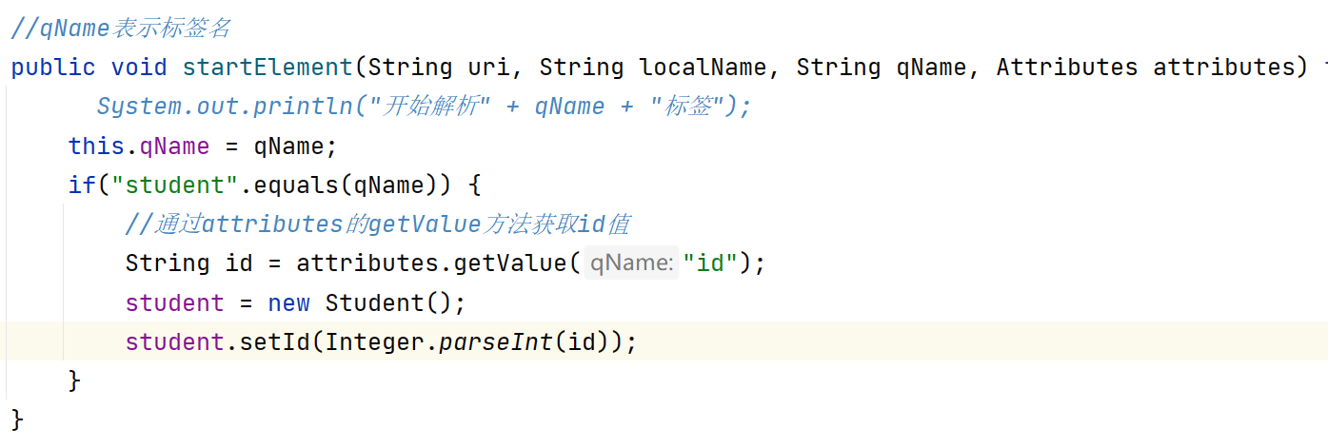
- 当把student标签解析完毕时要把对象放到集合中
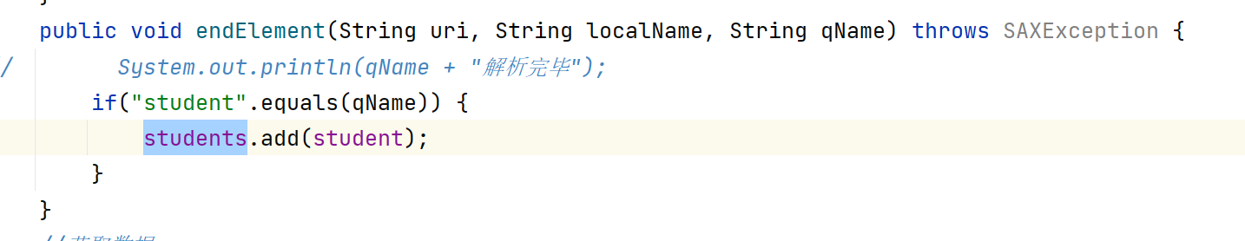
5）把数据放到student对象中
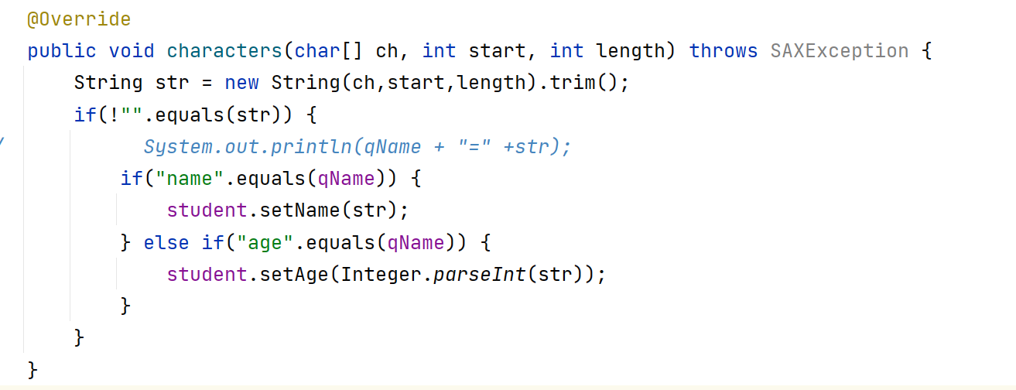

命名空间（name space）
命名空间主要解决命名冲突问题
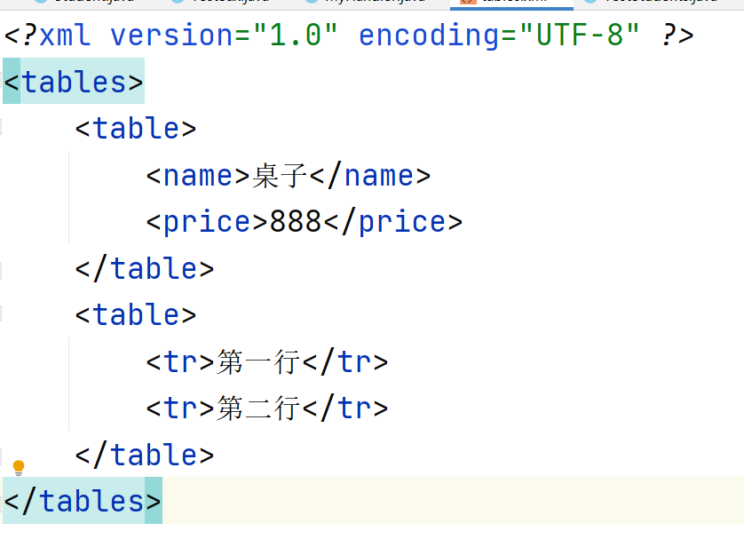
- 给标签名前添加 单词:
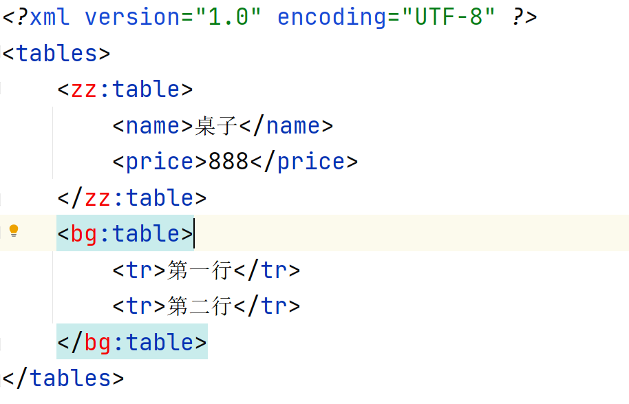
- 保证命名空间是唯一的，一般命名空间和域名（url）绑定在一起
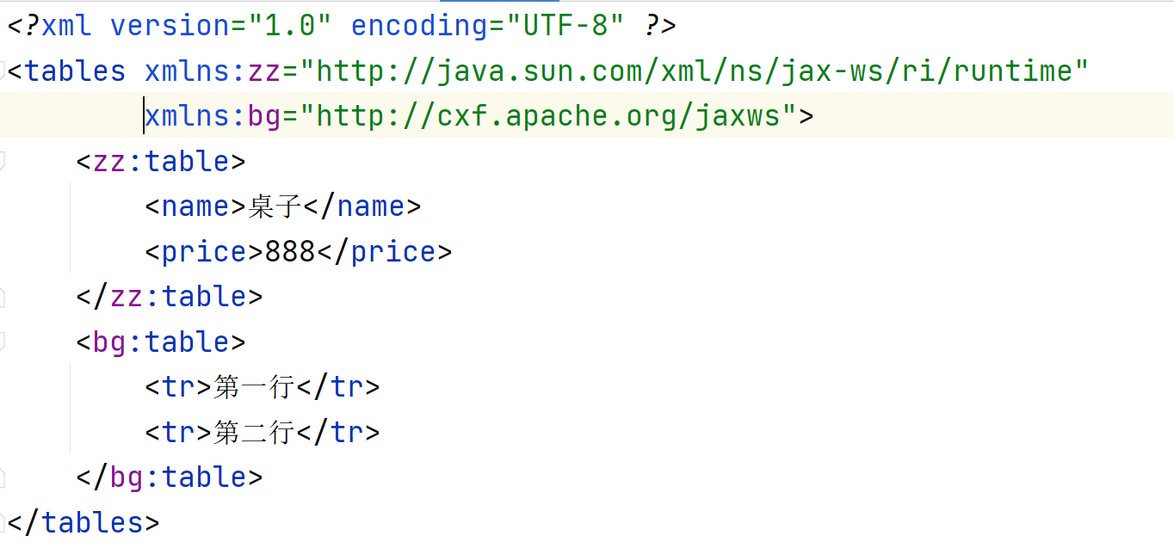
- 在src下创建workers.xml,并读取其中的数据，把数据封装到集合中
- 在包中创建phones.xml并读取其中的数据，把数据封装到集合中

